Муниципальное бюджетное дошкольное образовательное учреждение
«Зырянский детский сад» Зырянского района

Сценарий развлечения
«День Здоровья»
для старших и подготовительных групп
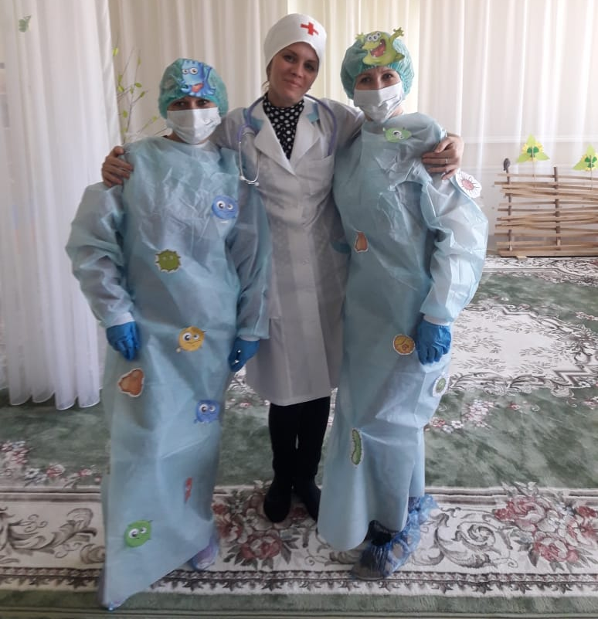

Автор:
инструктор по физической культуре
Канаева Валентина Юрьевна

Цель: Формирование привычки к здоровому образу жизни.
Задачи: 1. Закрепить знания детей о том, как сохранить и укрепить здоровье. 2. Удовлетворить потребность детей в двигательной активности. 3. Создать положительный эмоциональный настрой. 4. Приобщать к занятиям физкультурой и спортом; 5. Развивать морально – волевые качества: быстроту, силу, ловкость, выносливость, умение взаимодействовать друг с другом, оказание взаимопомощи, поддержки в группе в решении основных задач в достижении общей цели;
Под музыку в спортивный зал входят дети. Ребят встречает доктор Витаминкова.
Доктор: Я еле-еле успела к вам на праздник.
Здравствуйте, ребята! Меня зовут Доктор Витаминкова! Ребята вы знаете какой сегодня день? Сегодня День Здоровья, которое отмечают 7 апреля. Ведь от того, насколько часто вы занимаетесь спортом, правильно питаетесь, соблюдаете личную гигиену зависит, каким будет ваше здоровье. Ребята, пока я к вам шла мне на встречу попались два микроба, они очень опасные и вредные. Мне пришлось их взять с собой, помогите мне пожалуйста сделать из них полезных микробов.
Дети: поможем!
Под музыку входят микробы.
Микробы: Мы микробы- весело живём
Мы микробы- песенку поём
Мы микробы очень любим грязь!
Всех, кто любит умываться,
Сам умеет причесаться,
Руки мыть и чистить зубы,
Мы не любим.
А нерях, грязнуль, лентяев,
Неумытых разгильдяев
Очень любим, очень любим.
Доктор: Микробы разве можно быть такими вредными?
Микробы: Ага
Доктор: А разве можно быть такими грязнулями?
Микробы: Ага
Доктор: Так всё! Нам срочно нужно отправится за волшебными витаминами, что бы исправить этих нерях.
Доктор: Ребята если вы готовы, тогда начинаем наше путешествие. И начнём его с зарядки. Под музыку выполняем спортивную зарядку.
Ребята делятся на две команды.
Сейчас мы проверим, знаете ли вы о правильном питании. Поиграем в игру: Игра «Да и Нет» (если еда полезная – хлопаете в ладоши, если не полезная еда – топаете ногами).
Каша – вкусная еда
Это нам полезно? (Да)
Лук зеленый иногда
Нам полезен дети? (Да)
В луже грязная вода
Нам полезна иногда? (Нет)
Щи – отличная еда
Это нам полезно? (Да)
Фрукты – просто красота!
Это нам полезно? (Да)
Грязных ягод иногда
Съесть полезно, детки? (Нет)
Овощей растет гряда.
Овощи полезны? (Да)
Съесть мешок большой конфет
Это вредно, дети? (Да)
Лишь полезная еда
На столе у нас всегда! (Да)
За выполнение одна команда получает букву «З», другая «Д»,
Первое испытание Правильное питание (Выбрать из разноса только фрукты и овощи, среди конфет и. п) Получают часть пазла
Второе испытание «Собери витаминки» (мячи разного цвета, 2 обруча, 2 корзины, 10 кеглей)
В обручи высыпаются мячи разного цвета. Задача детей взять только одну витаминку желтого цвета и перенести в корзину под музыку змейкой.
Доктор: Молодцы, посмотрите, сколько много витаминок вы собрали!
Третье испытание Эстафета «Градусник» (2 стульчика, 2 ребенка, 2 градусника)
Так же получаем часть пазла
Четвертое испытание Волейбол (Перекидываем мячи через сетку, по свистку заканчивает считаем у кого больше) Так же получаем буквы «Ь»и «Е»
Во время испытаний Микробы тоже соревнуются с ребятами.
Доктор: Микробы посмотрите, вы все испытания прошли с нашими ребятами.
Микробы: Ой, а мы и не заметили! А мы уже стали полезными?
Доктор : Почти, у нас осталось последнее задание, нужно собрать слово.
Ребята с Микробами собирают части пазла в картинку «Витамины», в это время доктор выносит коробочку, на которой написано Витамины «Здоровье», угощает ребят и Микробов витаминкой.
Доктор: Вот теперь вы стали полезными Микробами, занимайтесь спортом, правильно питайтесь, мойте руки, берегите зрение, гуляйте больше на свежем воздухе- будите здоровы.
Микробы и доктор Витаминкова прощаются с ребятами.

